虎尾小劇場｜不想要，我會好好說
好好說不要學習單（A 圈選版）
姓名：＿＿＿＿＿＿＿＿ 日期：＿＿＿月＿＿＿日
一、連連看 老師念步驟，把步驟和阿樂的動作連起來。
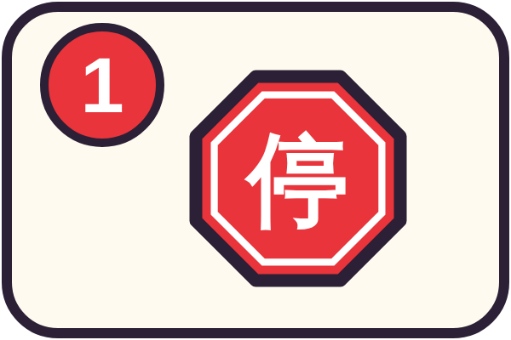 | ● |  | ● | 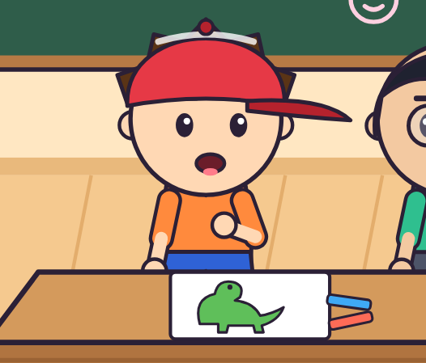
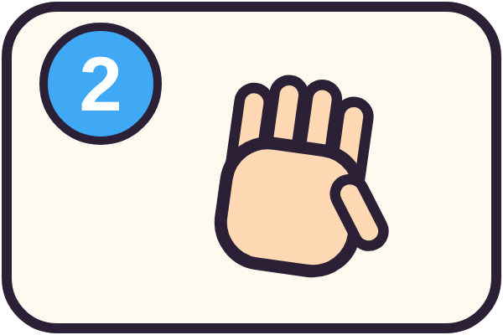 | ● |  | ● | 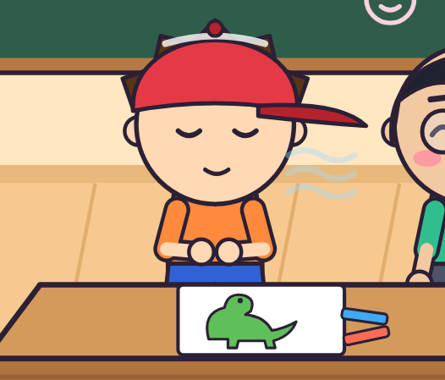
 | ● |  | ● | 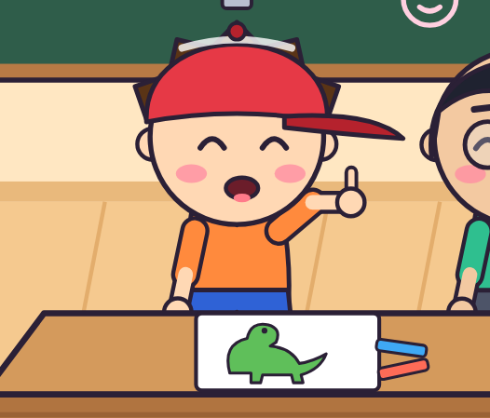
 | ● |  | ● | 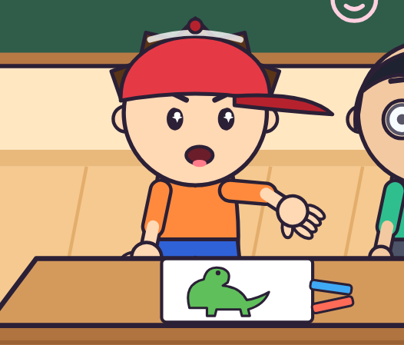
步驟：① 停一停 ② 說不要 ③ 說原因 ④ 想辦法

二、圈一圈 哪一張圖是「好好說不要」？把它圈起來。
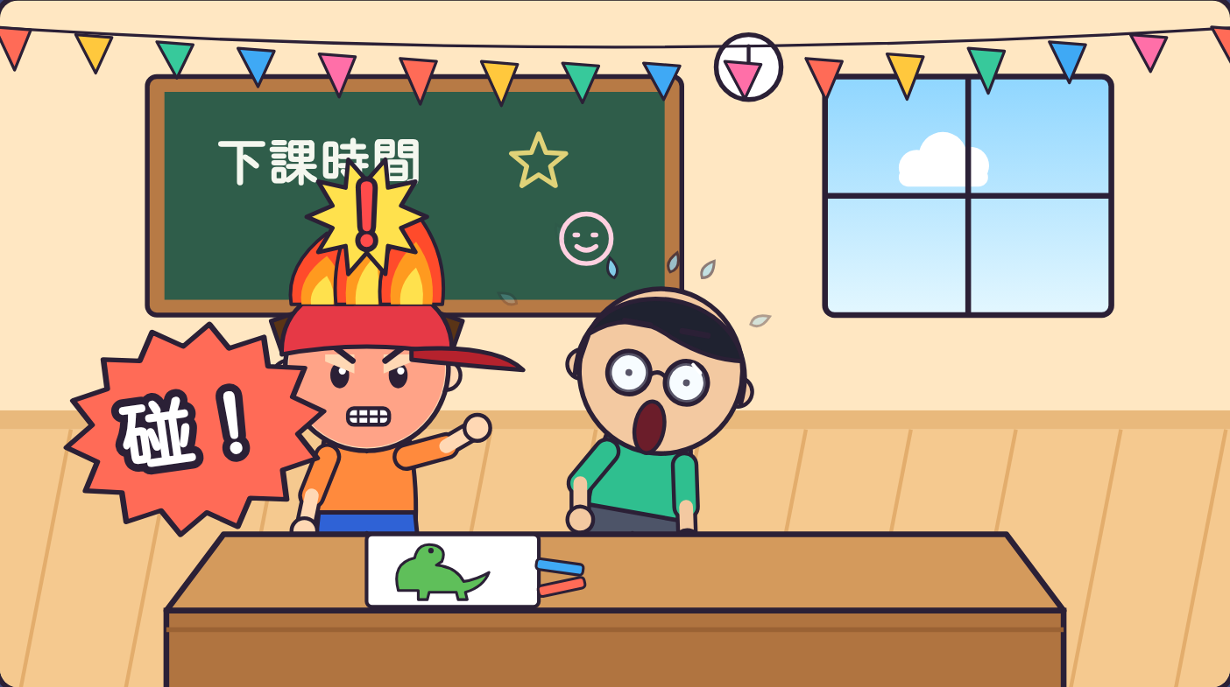 | 1 | 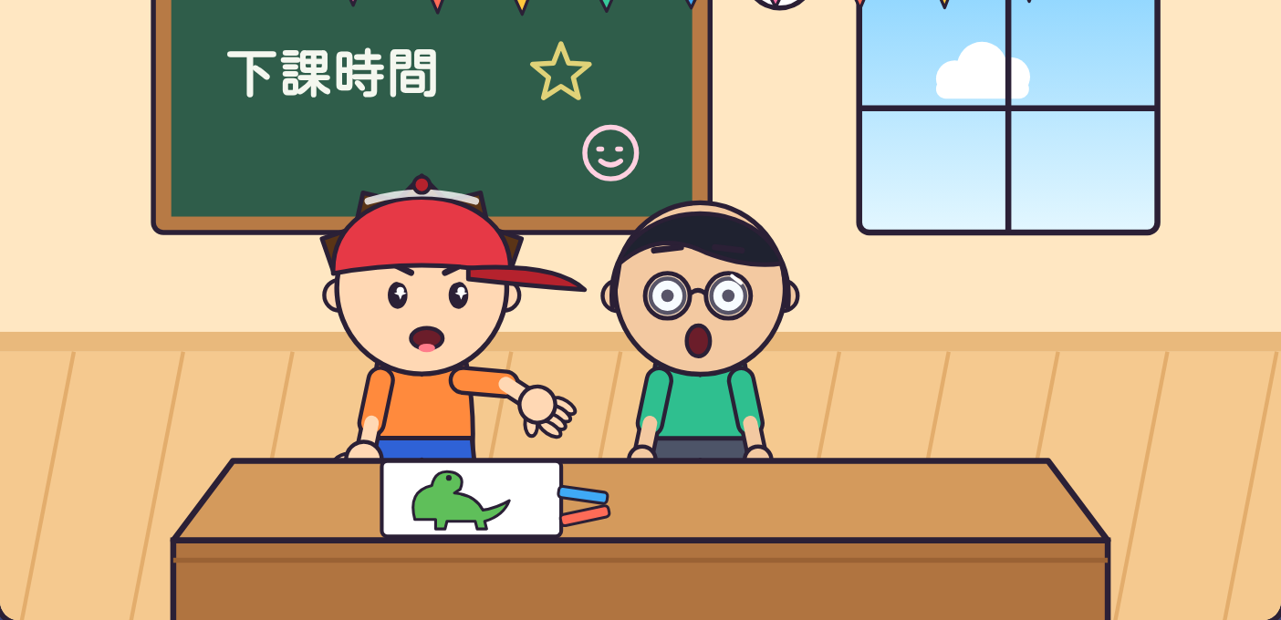
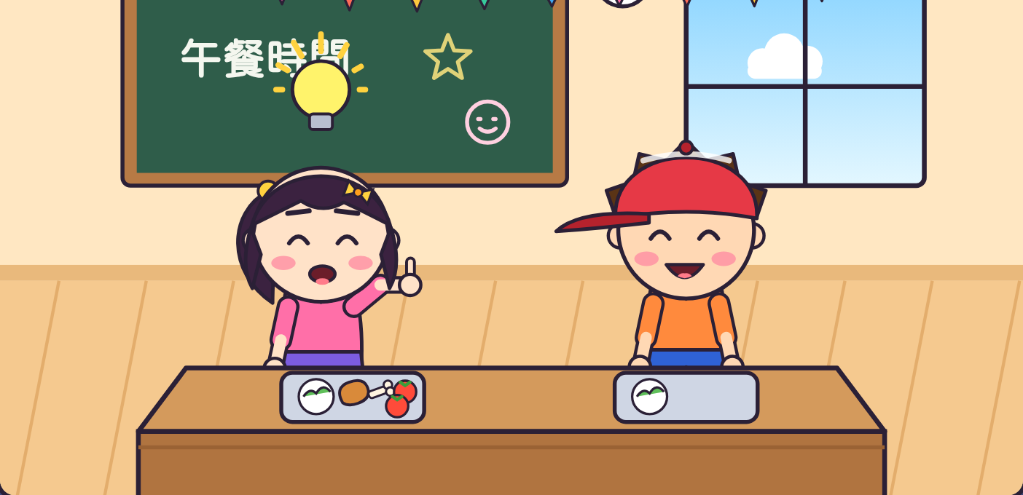 | 2 | 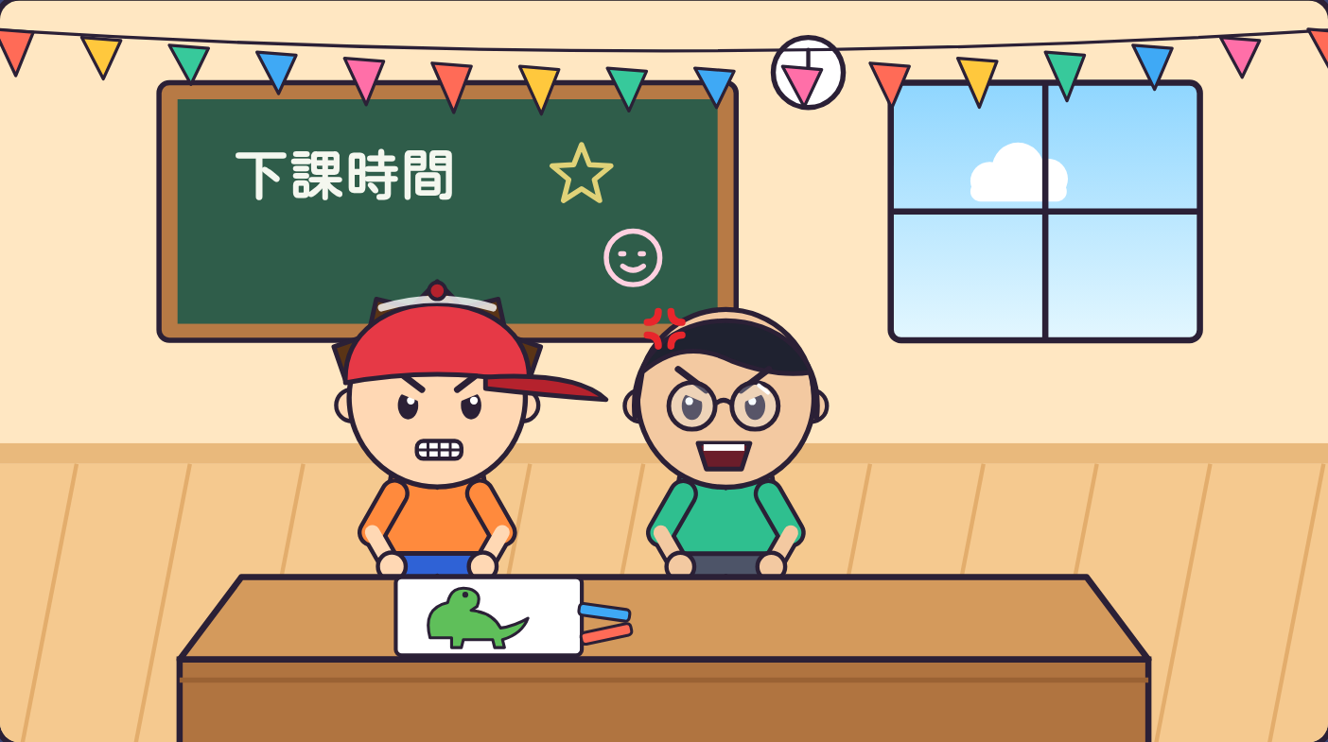
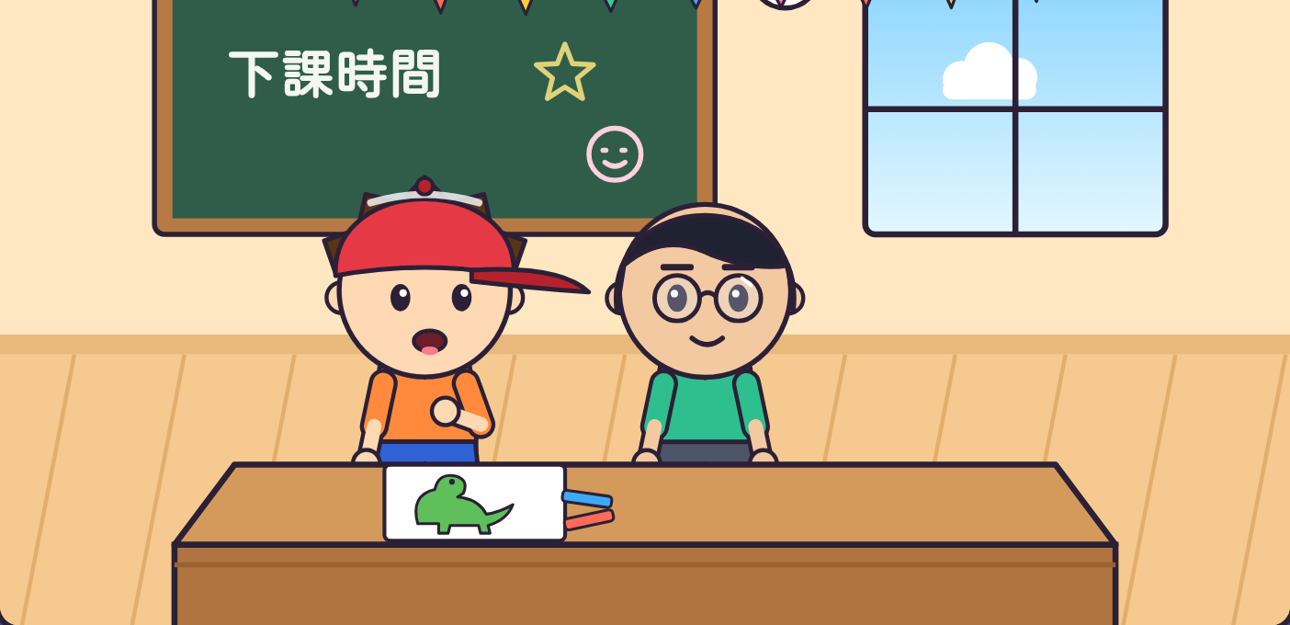 | 3 | 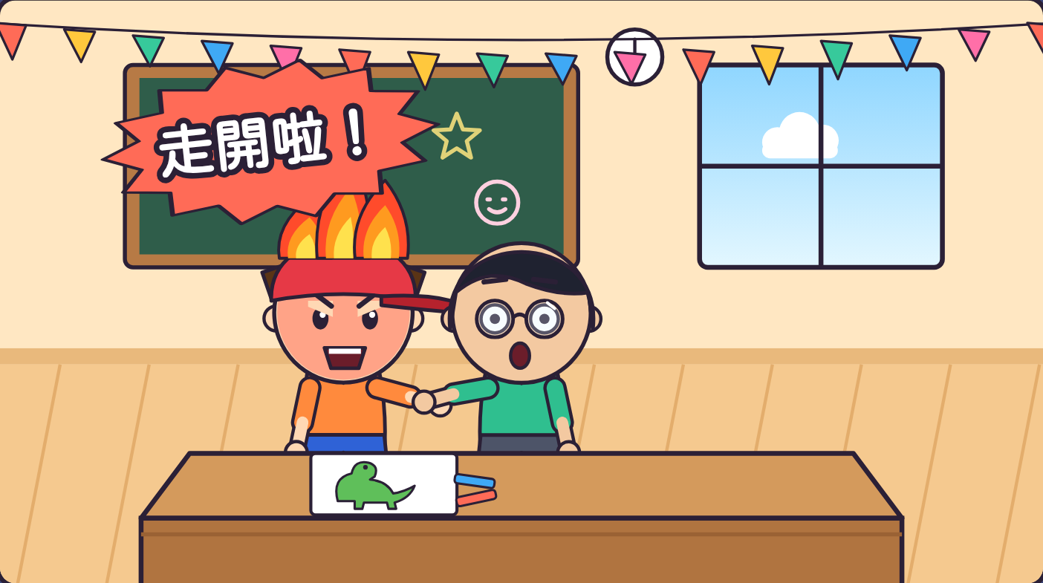
三、我做到了 做到幾顆星，就塗幾顆。
☆ ☆ ☆
☆ ☆ ☆
☆ ☆ ☆
☆ ☆ ☆
老師的話：＿＿＿＿＿＿＿＿＿＿＿＿＿＿＿＿＿＿＿＿＿＿

【老師用】參考答案與使用說明
一、連連看：①停一停→第2張（手放肚子） ②說不要→第4張（伸出手掌） ③說原因→第1張（手放胸口） ④想辦法→第3張（手指向上）
右邊的圖由老師說明：「這張阿樂在做什麼？」再請學生連。
二、圈一圈：1 右邊（伸出手掌說不要） 2 左邊（小安分小番茄） 3 左邊（手放胸口說原因）
左右兩張都可以請學生說說看：「哪裡不一樣？」錯的圖可以請學生指出大吼、甩手、拍桌子。
三、我做到了：課堂演練或下課觀察後，師生一起塗星星。
對應課綱：特社2-Ⅱ-5、特社2-Ⅱ-2；特社B-Ⅱ-2、特社B-Ⅱ-4。

